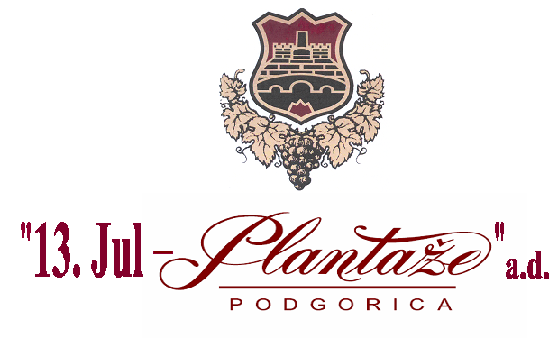
Podgorica,__________2015.g.
Broj:_________

PREDMET: OBAVJEŠTENJE

Obavještavamo sva zainteresovana pravna i fizička lica da se produžava rok trajanja-važenja Javnog poziva za prikupljanje ponuda za prodaju sirovina koji je bio objavljen na sajtu „13 Jul-Plantaže“ a.d. Podgorica u periodu od 20.01.2015.g. zaključno sa 29.01.2015.godine.

Javni poziv se produžava za period od 6 kalendarskih dana, t.j. traje od 30.01.2015.g. zaključno sa 4.02.2015.godine.

Razlog produžetka trajanja Javnog poziva je nastupio zbog nemogućnosti zainteresovanih lica da u periodu njegove objave otvore sajt na kojem je objavljen Javni poziv.

